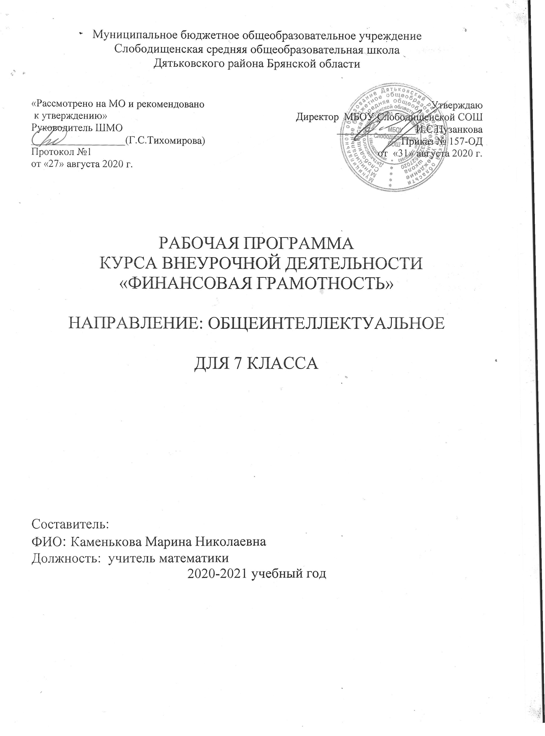
Результаты освоения курса внеурочной деятельности «Финансовая грамотность»
Личностными результатами изучения курса «Финансовая грамотность» являются:
- осознание себя как члена семьи, общества и государства; понимание экономических проблем семьи и участие в их обсуждении; понимание финансовых связей семьи и государства;
- овладение начальными навыками адаптации в мире финансовых отношений: сопоставление доходов и расходов, расчёт процентов, сопоставление доходности вложений на простых примерах;
- развитие самостоятельности и личной ответственности за свои поступки; планирование собственного бюджета, предложение вариантов собственного заработка;
- развитие навыков сотрудничества с взрослыми и сверстниками в разных игровых и реальных экономических ситуациях;
- участие в принятии решений о семейном бюджете.
Метапредметными результатами изучения курса «Финансовая грамотность» являются:
Познавательные:
- освоение способов решения проблем творческого и поискового характера;
- использование различных способов поиска, сбора, обработки, анализа, организации, передачи и интерпретации информации; поиск информации в газетах, журналах, на интернет-сайтах и проведение простых опросов и интервью;
- формирование умений представлять информацию в зависимости от поставленных задач в виде таблицы, схемы, графика, диаграммы, диаграммы связей (интеллект-карты);
- овладение логическими действиями сравнения, анализа, синтеза, обобщения, классификации, установления аналогий и причинно-следственных связей, построения рассуждений, отнесения к известным понятиям;
- овладение базовыми предметными и межпредметными понятиями.
Регулятивные:
- понимание цели своих действий;
- планирование действия с помощью учителя и самостоятельно;
- проявление познавательной и творческой инициативы;
- оценка правильности выполнения действий; самооценка и взаимооценка;
- адекватное восприятие предложений товарищей, учителей, родителей.
Коммуникативные:
- составление текстов в устной и письменной формах;
- готовность слушать собеседника и вести диалог;
- готовность признавать возможность существования различных точек зрения и права каждого иметь свою;
- умение излагать своё мнение, аргументировать свою точку зрения и давать оценку событий;
- определение общей цели и путей её достижения; умение договариваться о распределении функций и ролей в совместной деятельности, осуществлять взаимный контроль в совместной деятельности,
- адекватно оценивать собственное поведение и поведение окружающих.
Предметными результатами изучения курса «Финансовая грамотность» являются:
- понимание основных принципов экономической жизни общества: представление о роли денег в семье и обществе, о причинах и последствиях изменения доходов и расходов семьи, о роли государства в экономике семьи;
- понимание и правильное использование экономических терминов;
- освоение приёмов работы с экономической информацией, её осмысление; проведение простых финансовых расчётов;
- приобретение знаний и опыта применения полученных знаний и умений для решения типичных задач в области семейной экономики: знание источников доходов и направлений расходов семьи и умение составлять простой семейный бюджет; знание направлений инвестирования и способов сравнения результатов на простых примерах;
- развитие способностей учащихся делать необходимые выводы и давать обоснованные оценки экономических ситуаций, определение элементарных проблем в области семейных финансов и нахождение путей их решения;
- развитие кругозора в области экономической жизни общества и формирование познавательного интереса к изучению общественных дисциплин.

Содержание курса внеурочной деятельности с указанием форм организации и вида деятельности

- Деньги, их история, виды денег.
- Деньги, современные деньги России и других стран;
- Семейный бюджет, хозяйственная деятельность семьи..
- Кредиты. Виды кредитов.
- Социальные пособия. Пенсия. Налог.

Формы организации и виды деятельности
Беседы, просмотр и обсуждение видеоматериалов и презентаций, конкурсы, викторины, квесты, коллективные творческие дела, презентации, творческие проекты, практические работы, круглые столы, ролевые игры, мини-проекты и т.д.

Тематическое планирование
№ п/п | Тема урока | Количество часов | Дата  ПоПлану Фактически | Примечания
1 | Роль денег в нашей жизни.
2 | Структура доходов семьи.
3 | Зарплата как источник дохода.
4 | Структура семейных расходов. Контроль семейных расходов.
5-6 | Составление, анализ семейного бюджета.
7 | Что такое финансовое мошеничество.
8 | Фальшивые деньги. Тест.
9 | Кредиты. Виды кредитов.
10 | Микрофинансированнные кооперативы.
11 | Банковска карта.
12 | Кредитная карта.
13 | Возможности банковской карты.
14 | Социальные службы.
15 | Пенсионная система РФ.
16 | Налоговая система РФ.
17 | Итоговая работа по курсу Финансовая грамотность. .

